Tecnológico Nacional de México Instituto Tecnológico de Tijuana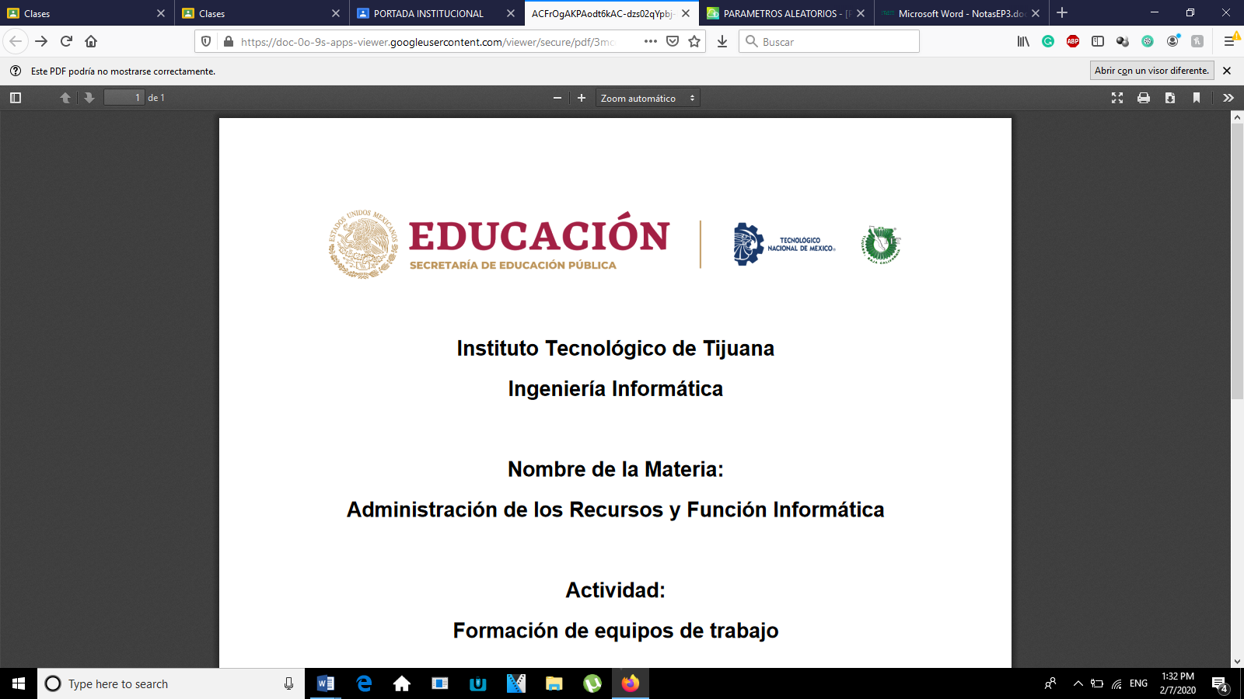

SUBDIRECCIÓN ACADÉMICA

DEPARTAMENTO DE SISTEMAS Y COMPUTACIÓN

SEMESTRE: FEBRERO – JUNIO 2022

Ingeniería en sistemas computacionales

Estructura de datos serie 2SC3D

Tarea 1.4

Unidad 1- introducción a las estructuras de datos

Sabino Andres Manuel Alejandro 20211841

NOMBRE DEL MAESTRO

**M.C.C. LUZ ELENA CORTEZ GALVAN**

FECHA DE ENTREGA 14/02/2022

**CONTENIDO DEL TRABAJO:**

Contenido

¿Cuál es la memoria estática? 3

¿Cuáles son sus características? 3

¿Quiénes la utilizan y manejan en C#? 4

Ventajas y Desventajas del uso de memoria estática. 4

Programa ejemplo en C# que utilice memoria estática. 5

Referencias 6

# ¿Cuál es la memoria estática?

La memoria estática es aquel no se puede modificar en el momento de ejecución. También se debe conocer con anticipo el tamaño de la estructura. Algunos de los lenguajes de programación utilizan la palabra static para especificar los elementos del programa que deben almacenarse en memoria estática

# ¿Cuáles son sus características?

Las clases estáticas no pueden contener constructores de instancias.

Las clases estáticas contienen solo miembros estáticos.

Las clases estáticas no se pueden instanciar.

Las clases estáticas están selladas. Eso significa que no puede heredar otras clases de clases de instancia.

# ¿Quiénes la utilizan y manejan en C#?

métodos, campos, clases y arreglos,

C# no admite variables locales estáticas (es decir, variables que se declaran en el ámbito del método).

# Ventajas y Desventajas del uso de memoria estática.

Ventajas

* la velocidad de acceso es alta.
* Para retener los datos solo necesita estar energizada.
* Lógica simple.
* Son más fáciles de diseñar

Desventajas

* Menor capacidad, debido a que cada celda de almacenamiento requiere más transistores.
* No se puede modificar el tamaño de la estructura en tiempo de ejecución.
* No es óptimo con grandes cantidades de datos.
* Desperdicio de memoria cuando no se utiliza ensu totalidad del tamaño.
* Mayor consumo de Potencia

# Programa ejemplo en C# que utilice memoria estática.

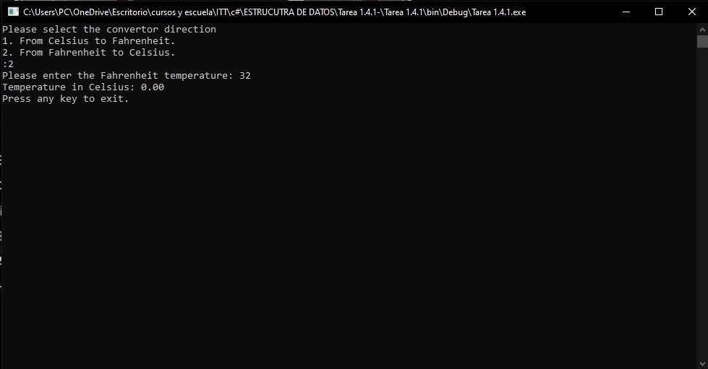

# Referencias

B. (2022, 8 febrero). *Clases estáticas y sus miembros - Guía de programación de C#*. Microsoft Docs. <https://docs.microsoft.com/es-es/dotnet/csharp/programming-guide/classes-and-structs/static-classes-and-static-class-members>

B. (2022b, febrero 8). *Modificador static: Referencia de C#*. Microsoft Docs. <https://docs.microsoft.com/es-es/dotnet/csharp/language-reference/keywords/static>